Technikerschule Erlangen | Thema: Javascript Einführung | Datum:
Internet Technologie | Uebung/03_Events | Schuljahr 2015/16

1. Aufgabe

Gegeben sei diese HMTL-Datei form_javascript.html deren body so aussieht:

<body>
<form name="erstesFormular" id="erstesFormular">
<input type="hidden" name="versteckt" value="geheim">
</form>

<form name="zweitesFormular" id="zweitesFormular">
<input type="text" name="meinTextfeld" value="">
<input type="button" value="los geht's - Nr.1" onclick="schreibeText(1)">
<input type="button" value="los geht's - Nr.2" onclick="schreibeText(2)">
<input type="button" value="los geht's - Nr.3" onclick="schreibeText(3)">
</form>
</body>

Sie wollen in das Textfeld des zweiten Formulars jeweils bei Klick auf einen der Buttons einen Text schreiben.
Da das mit Hilfe der Funktion schreibeText() geschehen soll, haben Sie die Event-Handler, die den Aufruf der Funktion veranlassen sollen, schon mal vorsorglich eingefügt. Es fehlt noch die Funktion selbst. Schreiben Sie diese Funktion, wählen Sie aber jeweils eine andere Schreibweise, um das Textfeld anzusprechen.

2. Aufgabe

Erstellen Sie eine HTML-Seite,welche die Stationsanzeige eines Radios simuliert wie sie in der unten befindlichen Abbildung zu sehen ist. Die drei Stationsknöpfe sind mit den Sendern N1, Energy und SWR3 vorbelegt. Durch Mausklick auf eine der Stationstasten soll der Name des voreingestellten Senders angezeigt werden.

Hilfestellung: Die Stationstasten werden durch ein zusammenhängendes
Feld von Radio-Button realisiert, beispielsweise in der Form
<input type="radio" name="tasten">Station 1
<input type="radio" name="tasten">Station 2

3.Aufgabe

Neben dem document Objekt, besitzt das window Objekt noch das Objekt navigator mit dem der Browser abgefragt werden kann über das Attribut appName d.h.

window.navigator.appName == "Netscape") || (window.navigator.appName == "Opera") ||
window.navigator.appName == "Microsoft Internet Explorer")

im "Microsoft Internet Explorer" existiert window.event.button, welches == 1 für rechte Maustaste bzw. 2 für linke Maustaste

im dem anderen Browsern existiert e.which, welches == 3 für rechte Maustaste bzw. 1 für linke Maustaste

Aufgabe:

Bauen Sie ein Event onmousedown ein.

Schreiben Sie eine Funktion mit Namen wache, die dann ausgeführt wird. Diese Funktion soll für die beiden Maustasten verschiedene Texte im alert-Fenster anzeigen.

Für die linke Maustase: "Ja, die linke Maustaste funktioniert!";
Für die rechte Maustaste: "Nein, diese Maustaste ist untersagt.";

4. Aufgabe

Schreiben Sie ein Skript für die Bestellung einer Pizza: Eine Grösse, mindestens zwei Zutaten.
Kontrolle beim Absenden. Meldung wenn Eingabe korrekt oder fehlerhaft.

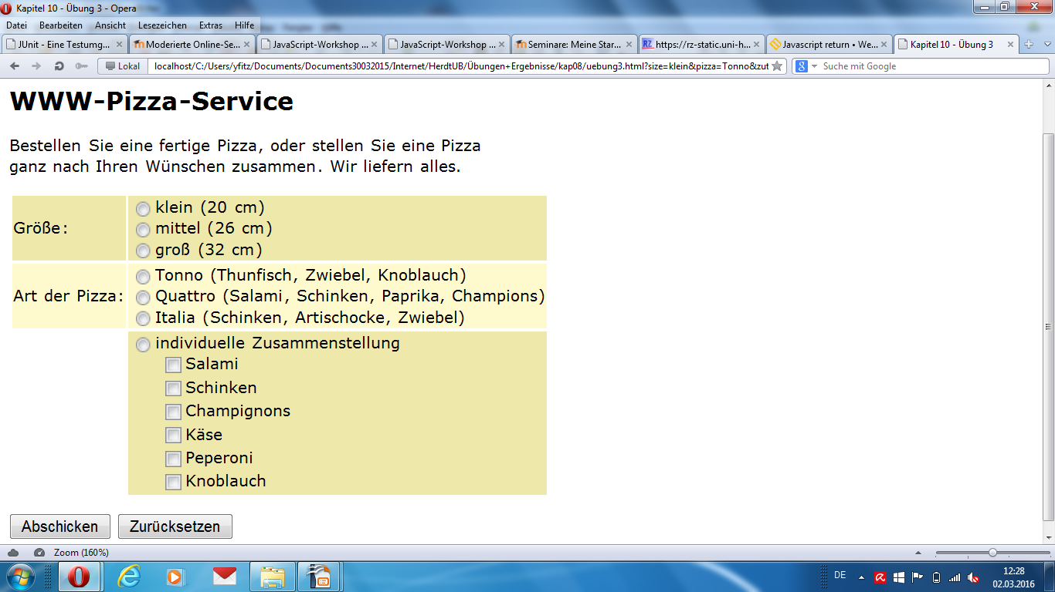

Verwenden Sie die HTML-Datei pizzabestellung.html

4. Zusatzaufgabe

Erstellen Sie eine Seite, die beim Laden einen Namen im Prompt abfragen und diesen Namen als 'username' als Cookie abspeichern. Erzeugen Sie ein Link, der wenn angeclickt den Cookie 'user' zeigt im alert-dialog.

Nutzen Sie folgendes um den Cookie nach 3 Tage löschen zu lassen:

var d = new Date();
d.setTime(d.getTime() + (exdays*24*60*60*1000));
var expires = "expires=" + d.toGMTString();

Hängen Sie den Inhalt der Variable expires an den Cookie.

Beim Lesen des Cookie-Inhalts hift document.cookie.split(';') welches den String in cookie beim ; durchtrennt und die Teile in ein Array schreibt:

Beispiel:
cookie-inhalt: 'username=otto;adr=weg'
→ wird durch a = document.cookie.split(';')

zu a[0] = 'username=otto' und a[1] = 'adr=weg'

